**Библиотека МКОУ**

**«Косторнянская основная общеобразовательная школа»**

***Профориентационная игра***

***в библиотеке***

***«Частная столовая»***

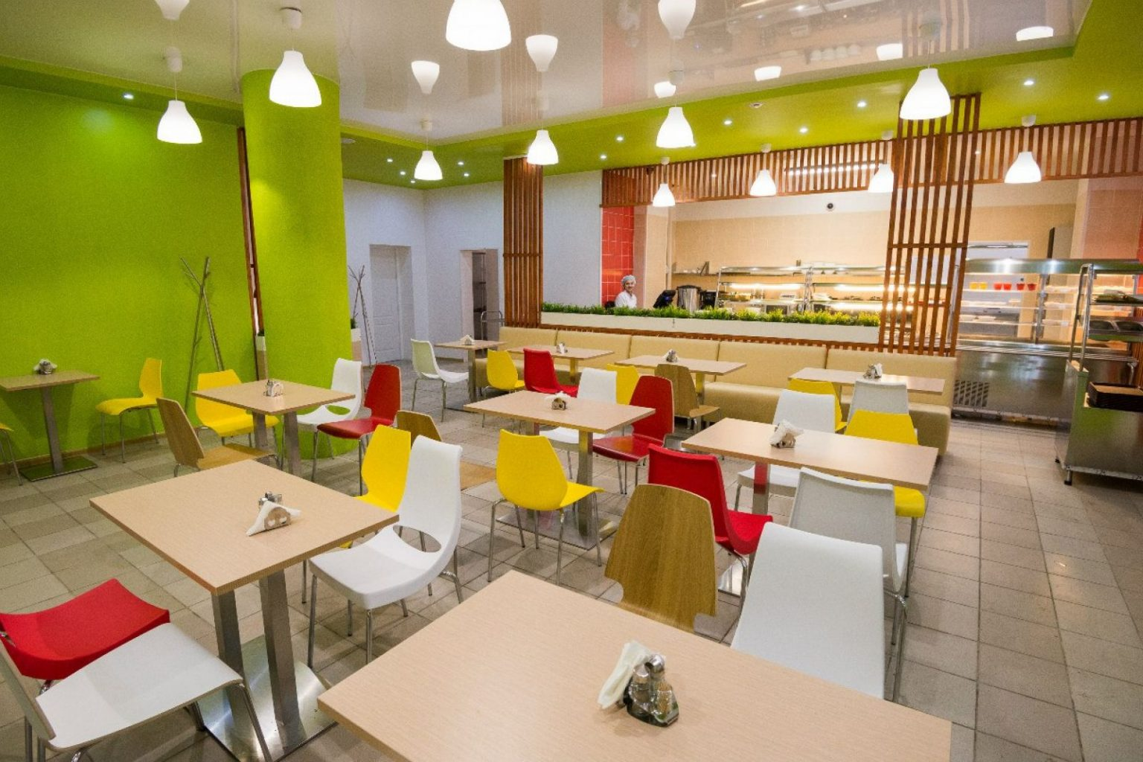

**д. 1-я Косторная**

**2023 год**

**Ведущий1:** Игра «Я открываю «Частную столовую».

Цель игры – проигрывание ситуации, с которой может встретиться частный предприниматель, предоставляющий услуги общественного питания, знакомство в игровой форме с азами предпринимательской деятельности.

Игроки могут свободно импровизировать в рамках предложенных

правил.

Всем по выпавшему вам сценарию предстоит изобразить, какие - либо действия. Для вас приготовлены атрибуты ролевой игры: поварской колпак, черпак, фартук для повара. Для инспекторов специально подписанные папки.

*Ведущий с помощником раздает правила игры*

Используются следующие роли:

• Бизнесмен, открывший бизнес

• Продавец в столовой

• 1 голодный и бедный студент

• 3 человека, которые желают только посмотреть новую столовую

и никак не планирующие что - либо покупать

• пожарный инспектор

• инспектор санэпидемнадзора

*Ведущий озвучивает все распечатанные на карточках роли игры.*

**Ведущий2:** Вы – бизнесмен, открывший бизнес в малом городке. Это ваш рабочий день. Вы приготовили меню, организовали все для начала рабочего дня, ждете клиентов в гости в вашу «столовую». Изобразите, как вы будете себя вести с, потенциальными покупателями, пожарным инспектором, представителем санэпидемнадзора. При этом вы повторяете

одни и те же слова «хорошо, будьте любезны». Ваша задача достойно отвечать на все вопросы пришедших к вам гостей. Вы всегда по игре рядом с продавцом.

**Ведущий1:** Вы - продавец в столовой, должны «продать» комплексный обед - борщ, котлету, картофельное пюре, компот пришедшему к вам голодному студенту, ротозеям, рассматривающим витрины, пожарному, инспектору службы санэпидемстанции. Ваша задача - непременно что-то продать.

Вы - голодный и бедный студент, ищущий дешёвой, но вкусной еды. Вы при этом все время прихрамываете, якобы наступили накануне на гвоздь и желающие прогулять учебную пару. Часто повторяете слова «вот бы купить».

Вы - группа зевак (три человека), рассматривающих витрины, задающие вопросы бизнесмену, пришедшие с банкой сока.

Вы - пожарный инспектор, проверяющий противопожарные средства защиты, при этом испачкались об окрашенные средства огнезащиты. Повторяете фразу «Это не должно быть»

Вы - инспектор санэпидемнадзора. Поступила жалоба о нарушении

санитарных норм. Вы громко требуете устранить недостатки.

Студенты, пожарный и инспектор санэпидемнадзора, клиенты не

желающие ничего покупать вступают в игру по очереди. Бизнесмен и продавец реагируют на действия постоянно по развитию игры.

*Игра длится 20 минут*

*Ребята изображают действия по прописанным правилам*

**Ведущий2:** Огромное спасибо всем участникам за интересно

проведенную игру. Вручаем активным исполнителям ролей скромные сувениры.